AI识别（半自助）

AI识别（半自助）
本页用于商品学习、AI 识别点单、识别纠错和辅助收银。设备、模型、识别区域等系统参数请先在 功能手册/PC收银/系统设置 > AI 识别设备设置 中完成配置。

商品学习

操作路径
返回收银界面，点击橙色摄像头图标进入AI识别界面，进行商品学习操作。
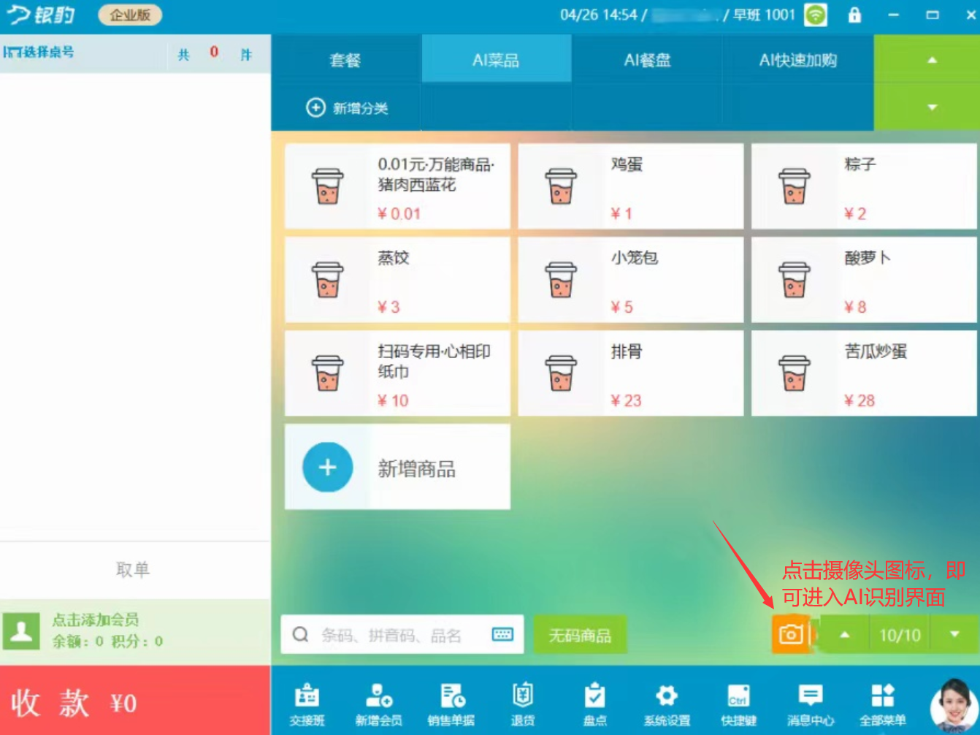

学习要求
1）物品要求：不要拿非店内售卖的物品进行识别，比如面包拿纸张、钥匙串等非食物识别 ，影响系统识别率
2）光线要求：为了减少灯光环境的影响，还原最真实的场景，要确保学习时的灯光环境要与实际营业识别时的灯光保持一致，识别区支架上方的射灯建议使用白灯，避免影响菜品颜色，如果门店使用的是深色托盘搭配白色餐盘，请在学习前先告知相应技术
3）摆放要求：
- 一次拿三个相同商品，放置不同位置、不同角度；
- 学习时商品间不要有重叠，尽量避免重反光、重阴影。
- 有些产品的个别角度外观一致，只学习其外观有差异性的那一面。例如不同口味的金典 牛奶，上面、侧面、背面、底面外观都是一致的，正面有差异性，那就学习时只学习正面，识别时也只识别正面。

学习步骤
1）将装有同一种商品的托盘放置于识别区域内，每盘放置在托盘上的角度要有变化。
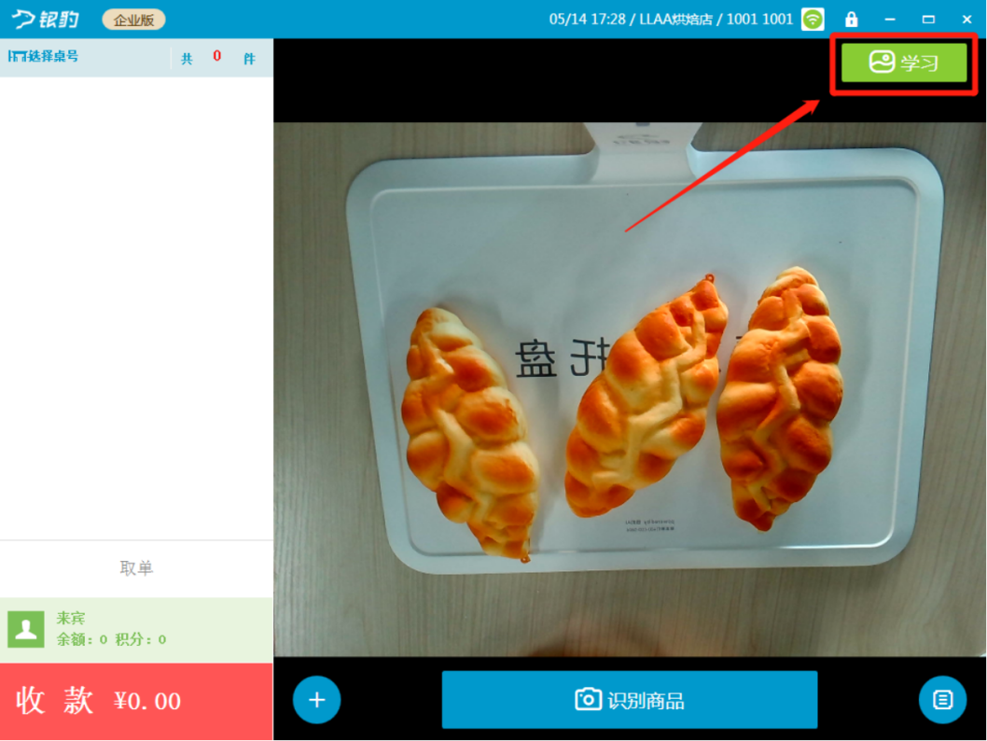
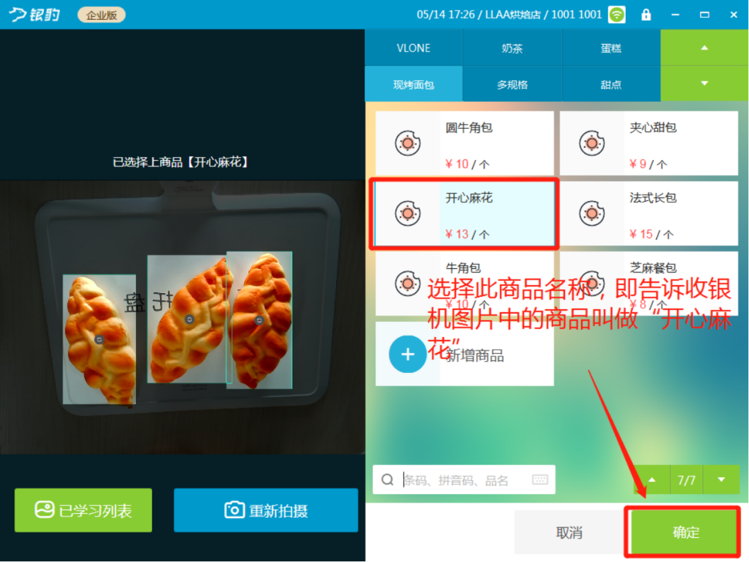
2）变换三个商品的位置和角度，进行第二次学习，每款商品品最多可学习25张，正确的学习越多，识别准确率越高
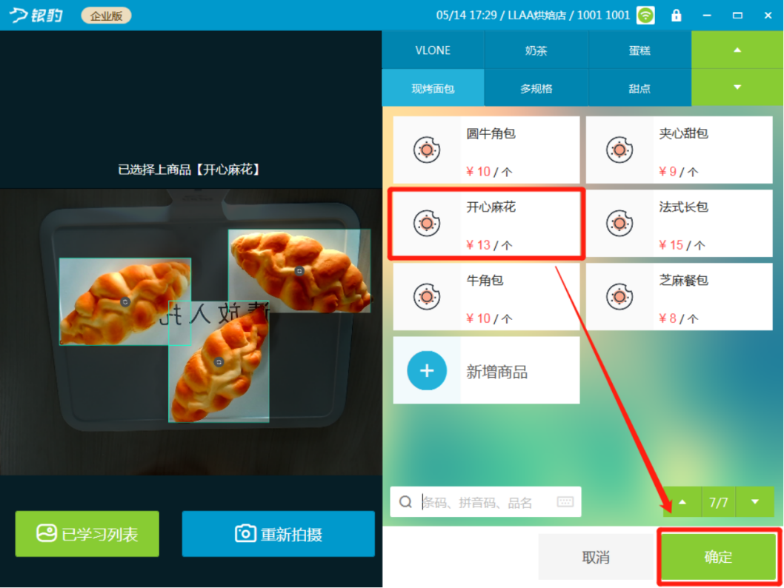
3）学习完成查看识别效果；
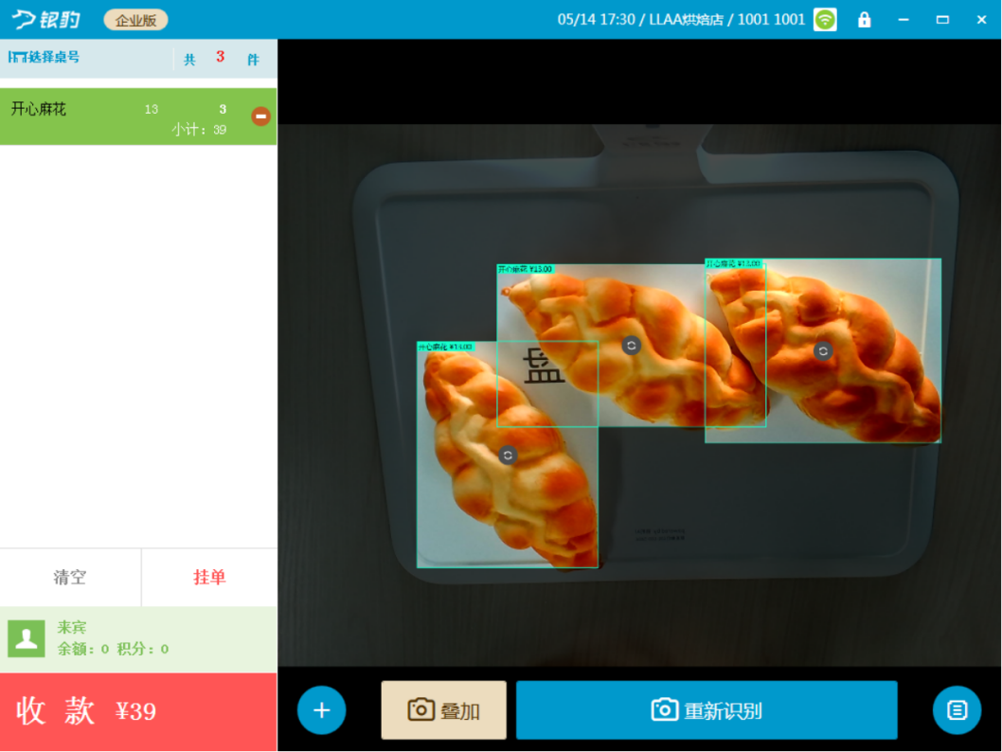

学习注意事项
1）严格要求每次拿三个相同商品，每个商品学习三次，且每次学习都必须变换位置角度
2）若有外观相似度很高的商品，肉眼/系统无法区分，例如吐司，需考虑从产品上做改变，例如更换包装、贴标签等；或不参与识别。
3）有些产品的个别角度外观一致，只学习其外观有差异性的那一面。例如不同口味的金典牛奶，上面、侧面、背面、底面外观都是一致的，正面有差异性，那就学习时只学习正面，识别时也只识别正面。
4）在学习时需要注意每个框是否准确，要求一个商品一个框，若是有出现，一个商品上出现了多个框、或者框得不准确、有商品没有框，要及时向银豹技术人员反馈。

学习列表管理
说明：目前仅支持在本地收银机上查看学习列表，可看到所有菜品的学习状态，并对已学习菜品进行管理，对于学习得不好的商品图片可以进行删减
操作路径：点击收银主界面右上角【学习】，点击【已学习列表】
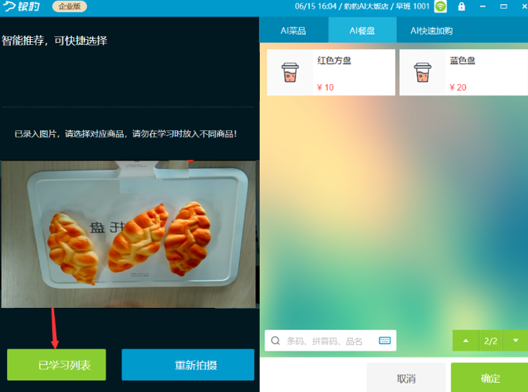
适用场景：
1）个别商品识别效果不理想
解决方案：进入学习列表，确认该商品采集图片是否各角度没有采集全，或者颜色深浅是否有改变，必要时再多学习几次，做补充。
2）商品更换包装
解决方案：进入学习列表，把原来包装的图片删掉（图片右上角的打叉即删除），然后学习新包装的商品。
3）识别错误
解决方案：进入学习列表，查看是否误识别到别的商品；
例：“牛角包”总是被识别成“开心麻花”，那我们就进入“开心麻花”的学习列表，看一下是不是有“牛角包”的图片被学习进去了。
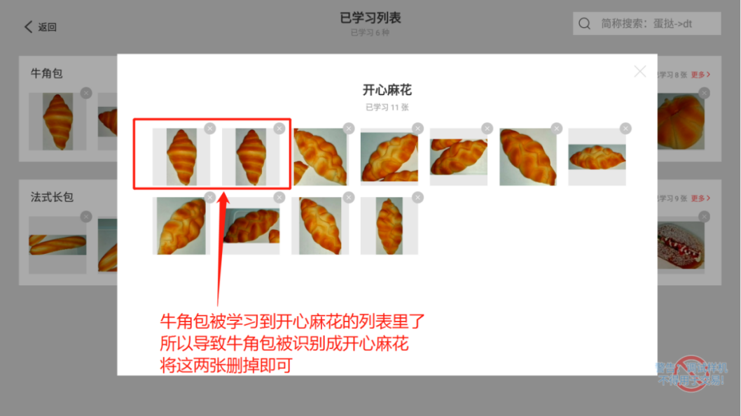
4）删除学习列表
操作步骤：右上角可搜索对应商品名称，点击更多查看该商品所有学习图片，点击图片的右上角即可删除。
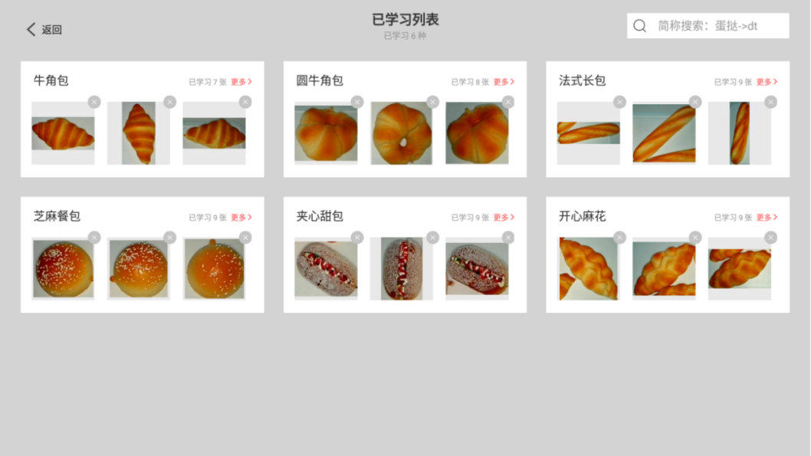

AI识别点单与收银

自助收银
操作步骤：
顾客将托盘放置至摄像头支架下，系统会自动识别商品价格，左侧购物栏会展示识别到的商品，显示收银总额。
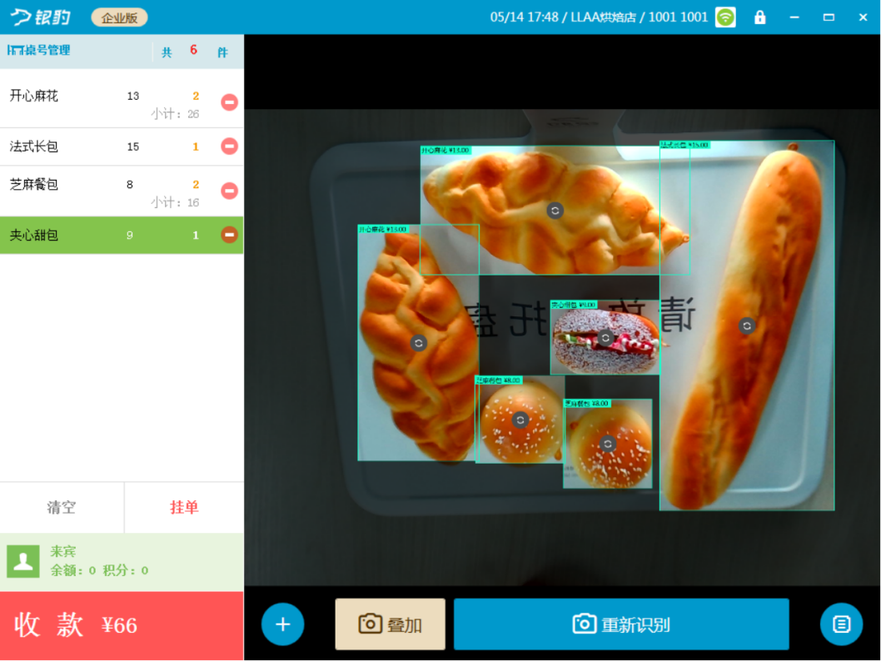

多盘识别
操作步骤：
1）先将第一盘放置到摄像头底下， 点击【开始识别】，将【第一盘】拿开；
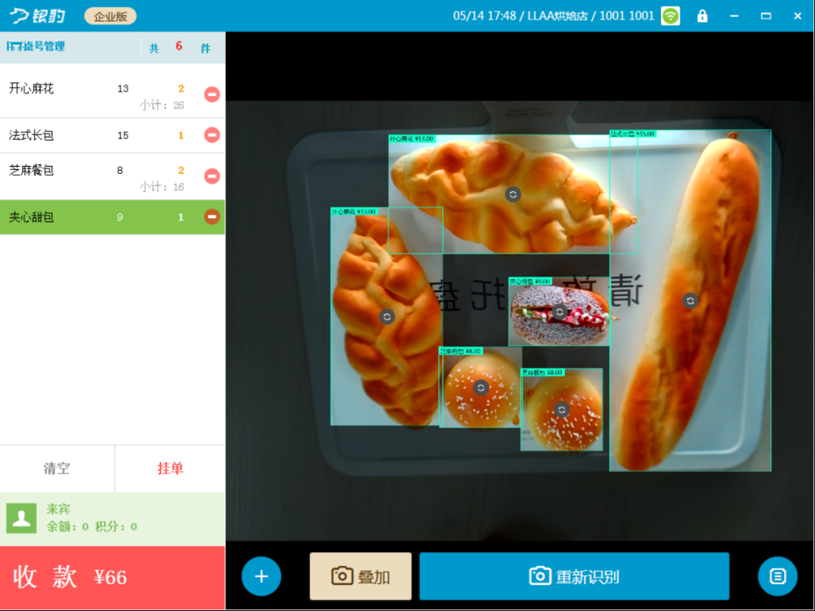
2）将【第二盘】放至摄像头底下，点击【叠加】【一定要放了第二盘，再点叠加！】
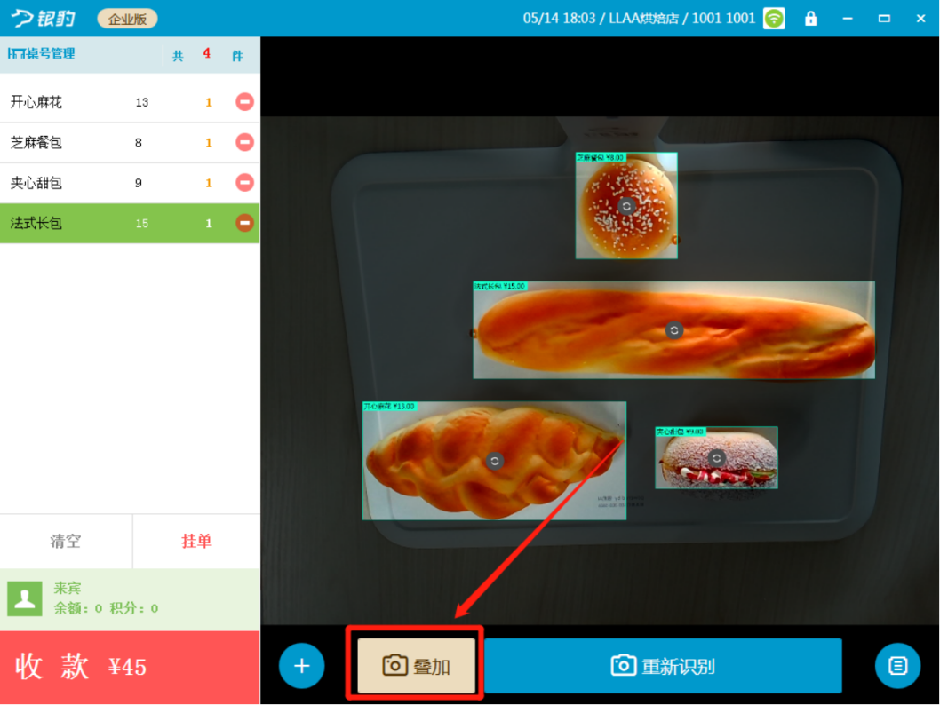
3）叠加成功；
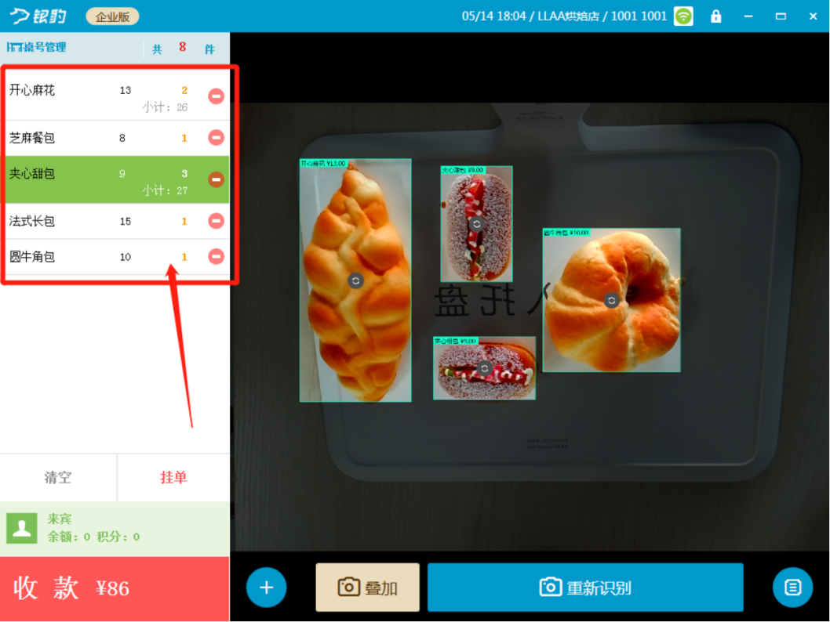

快速加购
说明
如果有商品属于非AI识别或AI商品点击【重新识别】也未被识别出来的情况，可通过手动收银页面进行快速加购操作
操作步骤：
点击图像识别区左下角【+】键，进入手动收银界面
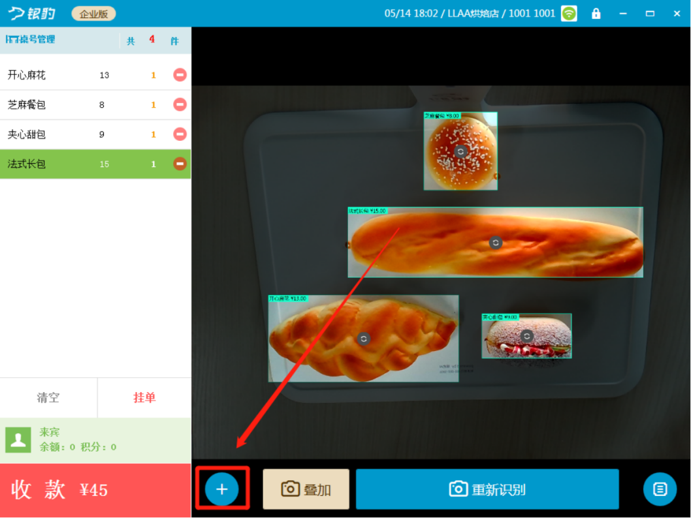

识别错误处理
操作步骤：
1）稍微调整商品位置，点击屏幕中间【重新识别】，点击一下识别错误的商品，右侧弹出和该商品相似度较高的商品列表；
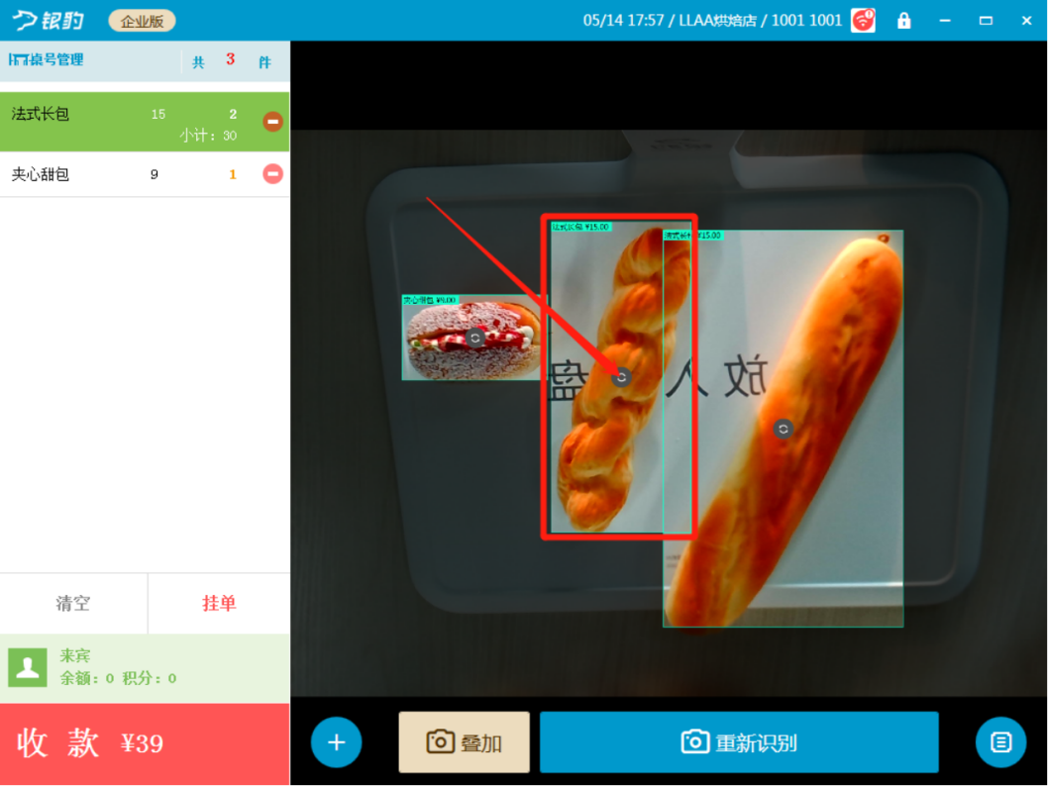
2）选择列表商品进行替换，若是列表内没有正确商品，点击下方全部商品，找到正确商品进行替换；
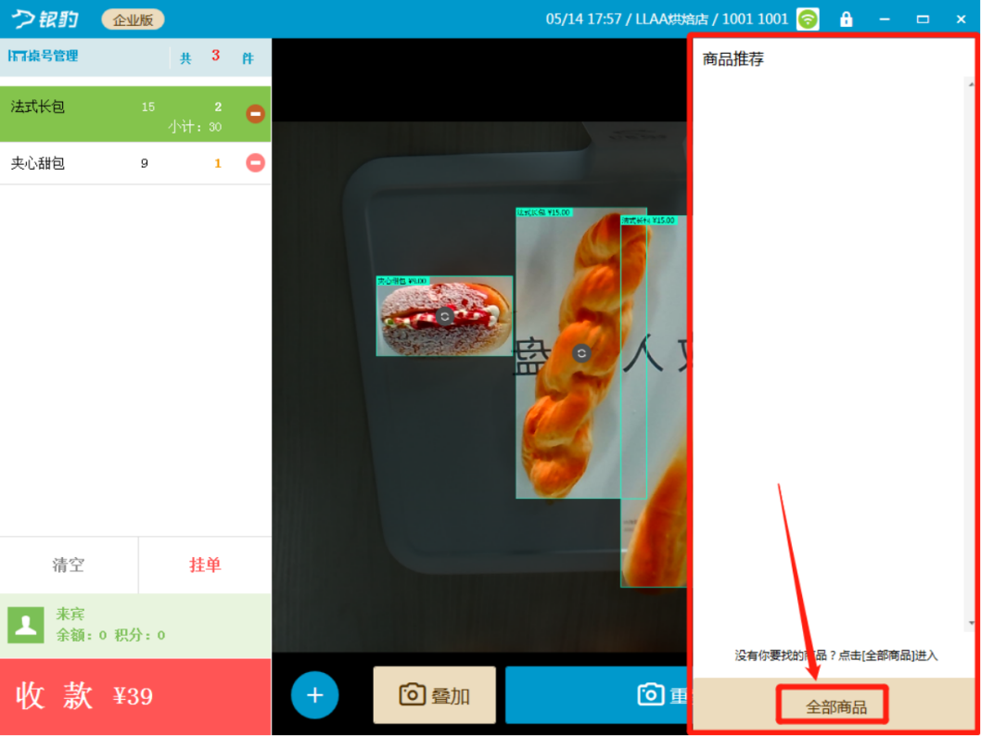
3）替换成功（每一次错误识别结果的替换，对机器而言都是一次学习，所以错误率会越来越低）
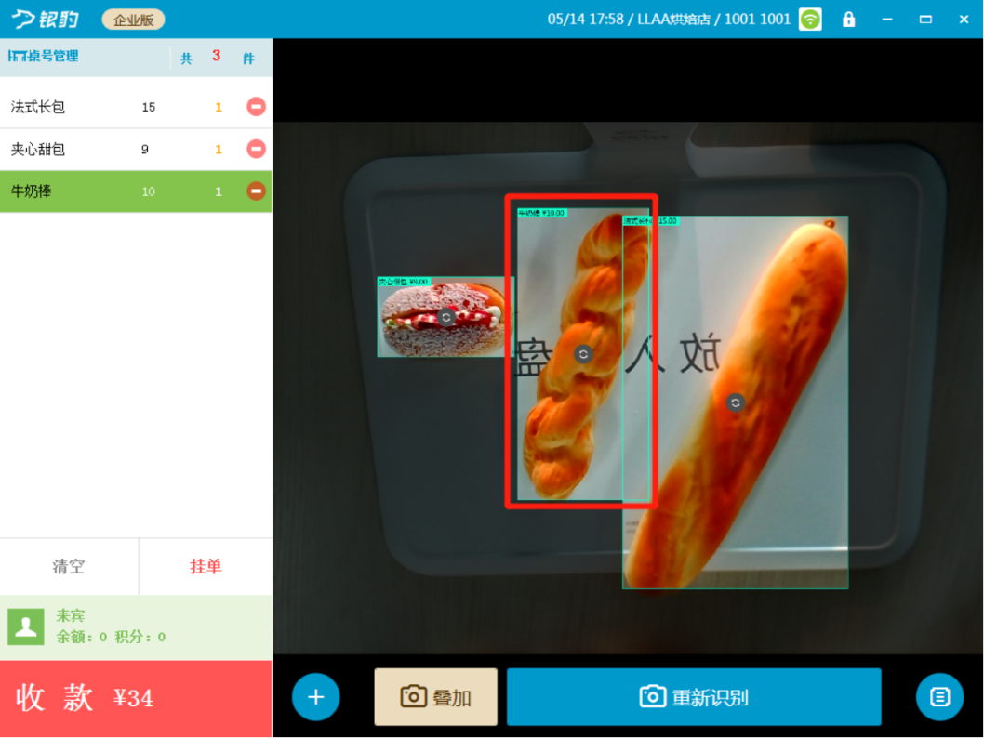

多识别处理
左侧购物栏商品列表可以删减，或是长按识别框也可进行删除。

少识别处理
适用场景：有商品没有被识别到
操作步骤：
在屏幕上点击该商品，点击【添加商品】，添加成功后，会将该商品框起来，且左侧购物栏也会显示；
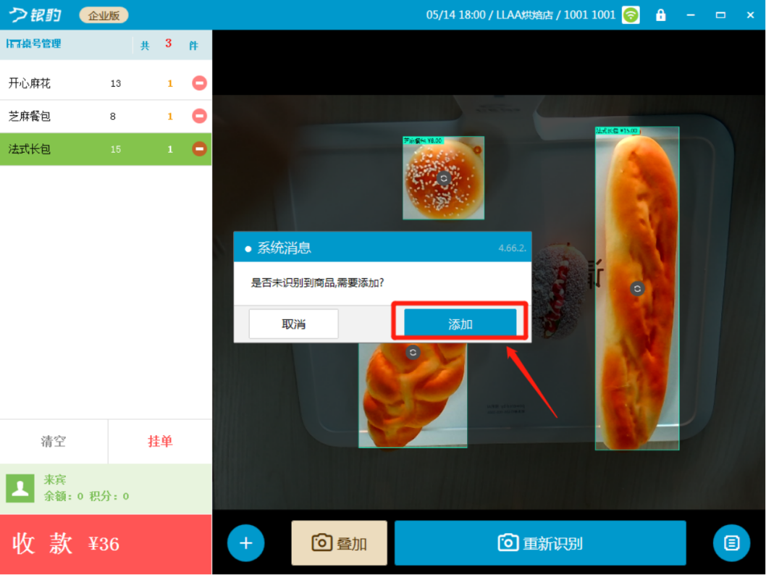
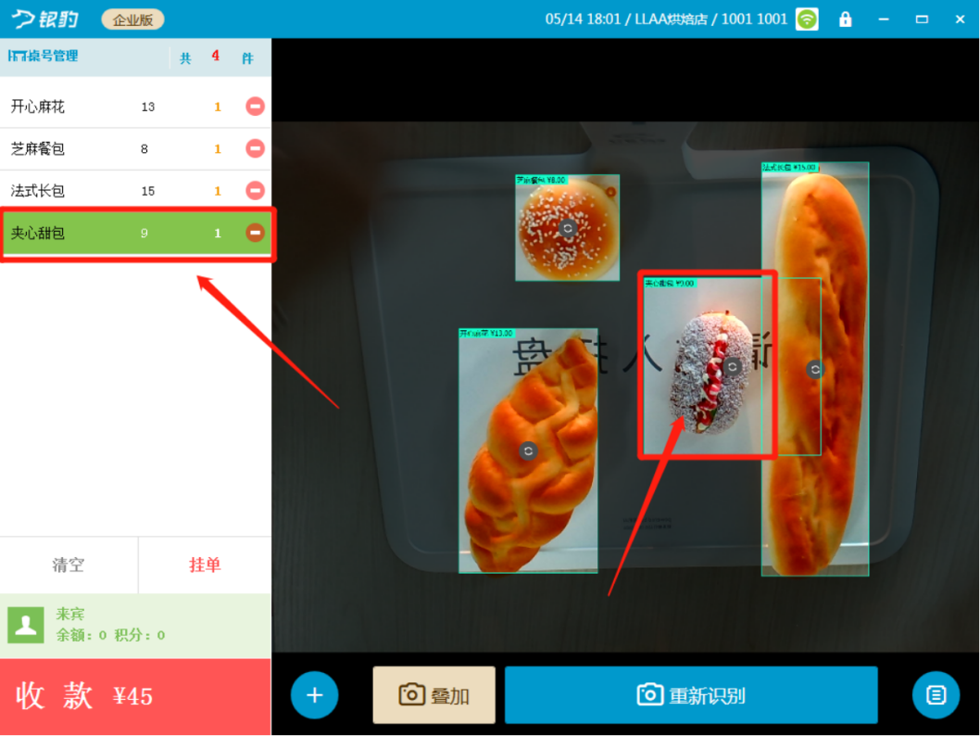

最近加购商品列表
说明
进行过手动收银操作后，AI图像识别区右下角会显示“最近加购商品列表”按钮，此处展示的是之前本地常手动收银添加的商品（最多显示7个，不能删除，后续根据快速收银的操作，此处显示的商品会跟着变动），方便下次收银时快速添加常卖的手动收银商品，商家可根据需要点击展开或折叠；
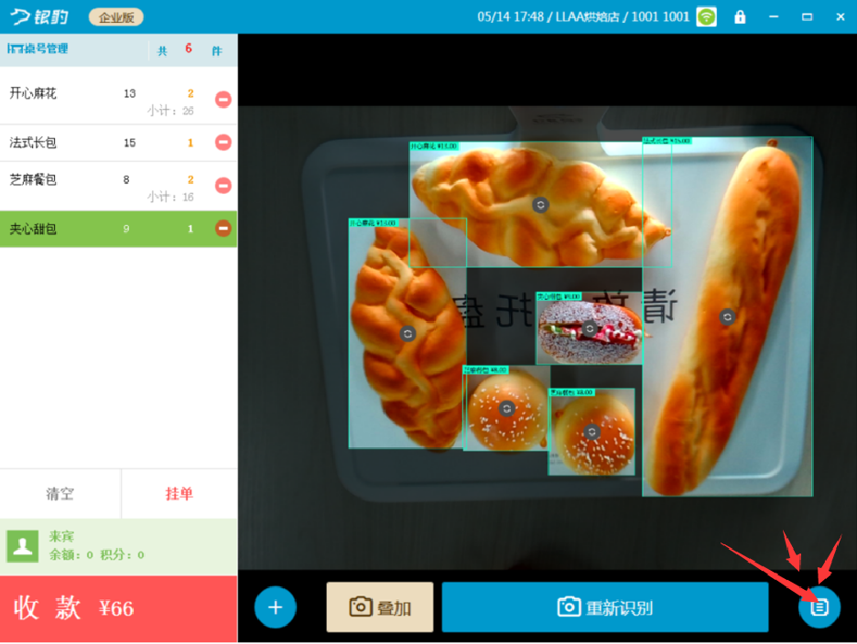

自定义快速加购商品列表
说明：最多10个商品
前置设置：功能手册/PC收银/系统设置 > 7. 开启【是否开启快速加购栏自定义商品】
操作步骤：
1）点击【新增商品】，可选择快速加购商品列表的商品加入；
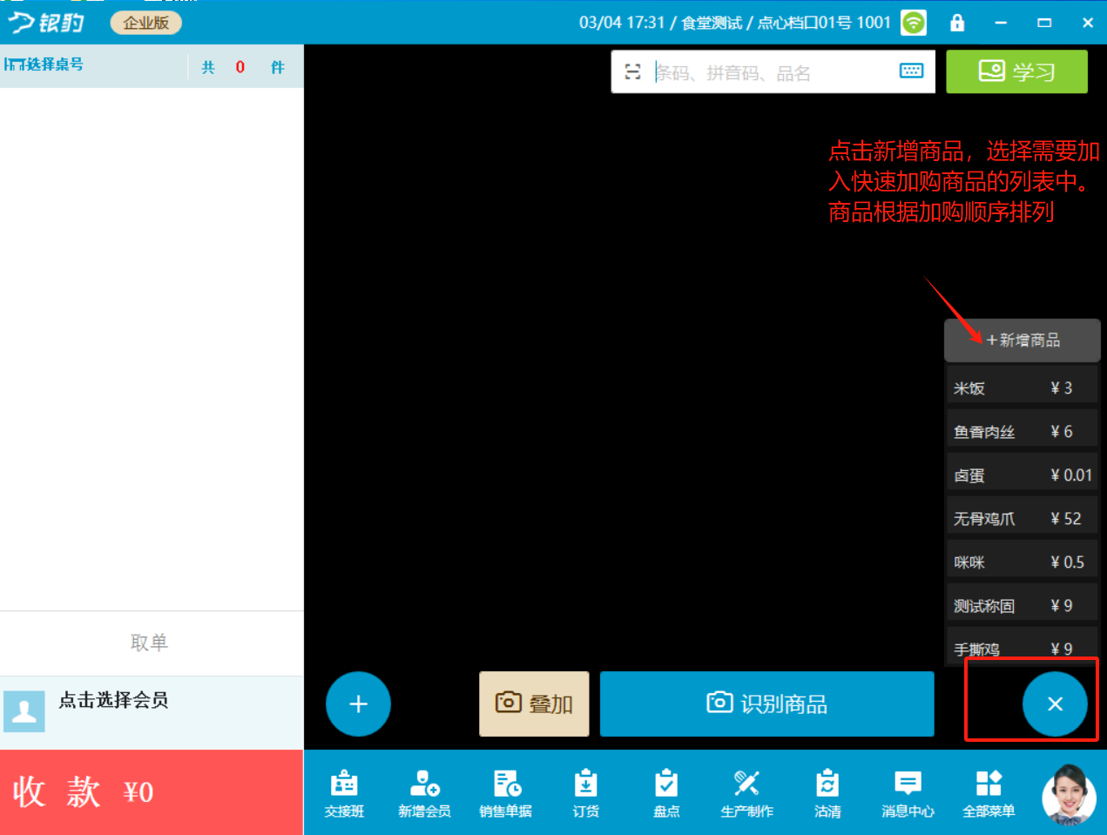
2）移出快速加购商品列表不会导致商品资料丢失。
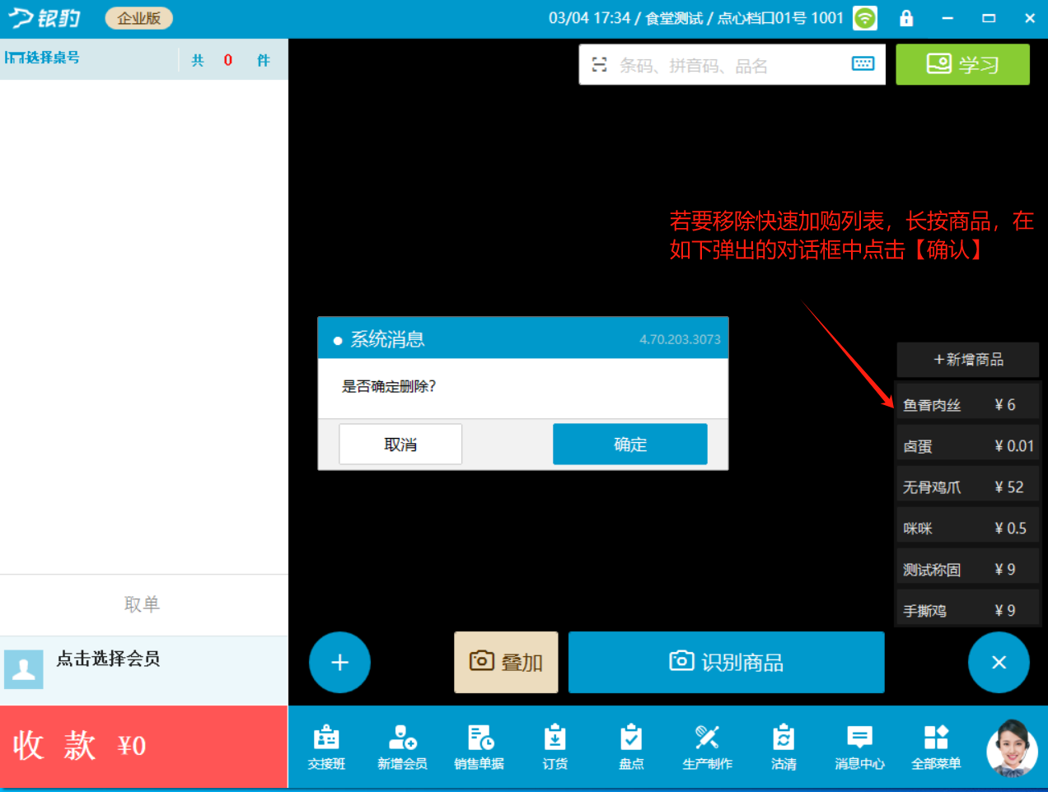

主界面搜索商品和快捷支付
前置设置：请先完成 功能手册/PC收银/系统设置 > 8. 开启【AI主界面开启搜索商品和快捷支付】。
开启后，可在 AI 识别界面快速搜索商品并进行快捷加购。

主界面扫码收银
说明：AI PC端半自助收银系统支持人脸识别、会员余额、刷会员卡、付款码（主界面扫码收银）、组合支付等支付方式，如商家已对接支付通道并且该通道支持“主界面扫码收银”的话，可根据需求选择是否开启“主界面扫码收银”功能，开启后不支持在图像识别页面进行操作扫码收银，支持在手动加购界面直接扫付款码收款
操作步骤：点击图像识别区左下角【+】键，进入手动加购界面，在购物栏已有商品及金额的情况下，顾客出示付款码，扫码设备识别到支付宝/微信付款码后则直接扣款，快速完成支付收银；
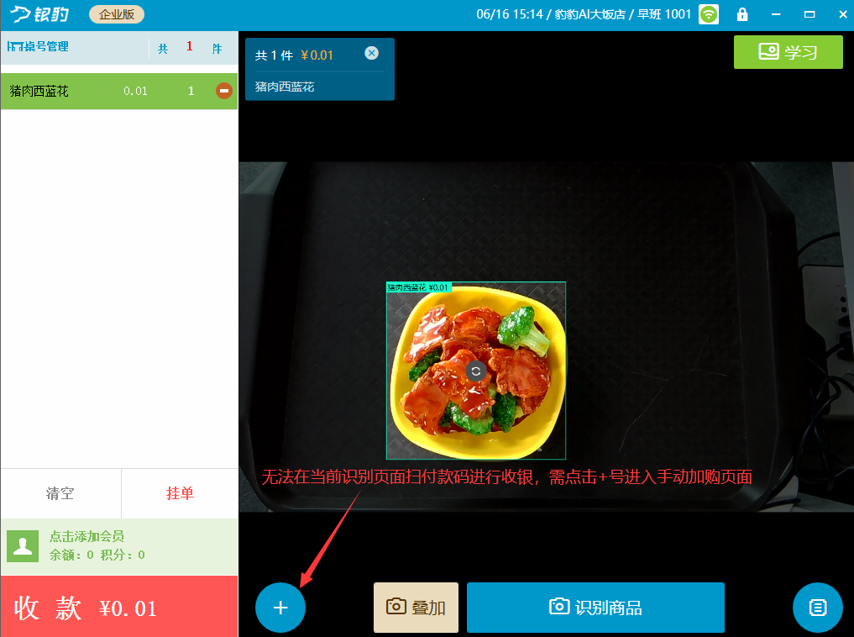
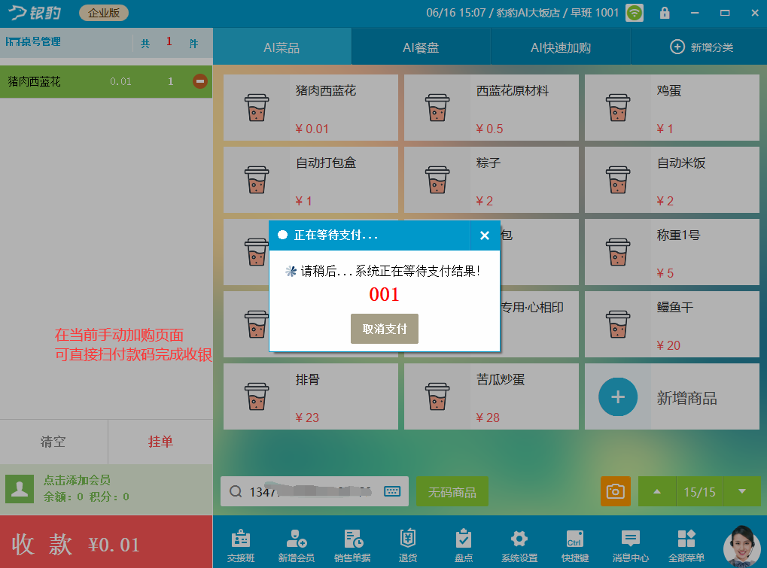

功能变更记录
- 2026.09.07 ｜ V4.71.204.5329 ｜ 12. 稳定性修复：调价关闭、价签商品列表加载及 AI 版本检测异常
- 2026.09.07 ｜ V4.71.204.5329 ｜ 10. AI 学习数据同步文件完整性校验及异常提示优化
- 2026.08.11 ｜ V4.71.204.5243 ｜ 9. 新签名安装包兼容AI的DLL调用
- 2026.08.11 ｜ V4.71.204.5243 ｜ 21. 修复AIStudyUploadBak报错问题
- 2026.08.11 ｜ V4.71.204.5243 ｜ 20. 修复AI学习数据同步下载命中又拍云旧缓存问题
- 2026.07.27 ｜ V4.71.204.5181 ｜ 29. 修复AI识别后光标不会自动跳到搜索栏问题
- 2026.06.30 ｜ V4.71.204.5104 ｜ 34. 修复AI上传备份失败问题
- 2025.11.11 ｜ V4.71.204.4483 ｜ 15. 优化商品识别注册接口调用时机
- 2025.10.20 ｜ V4.71.204.4454 ｜ 7. AI识别收银增加刷新支架菜单
- 2025.10.20 ｜ V4.71.204.4454 ｜ 18. 修复AI覆盖安装后无法识别的问题
- 2025.09.02 ｜ V4.71.204.4359 ｜ 9. 识别4.0 新品学习实时同步
- 2025.09.02 ｜ V4.71.204.4359 ｜ 23. 修复AI管理平台如果有配置强制更新模型，部分强制更新报错的问题
- 2025.08.14 ｜ V4.71.204.4312 ｜ 9. AI上传数据，不在上传多次替换记录，只上传开始和最后替换的结果记录
- 2025.07.31 ｜ V4.71.204.4271 ｜ 9. AI管理平台新增【最近登录工号】列
- 2025.07.31 ｜ V4.71.204.4271 ｜ 8. AI记录本地下载模型版本时间和模型在线上更新的时间
- 2025.07.31 ｜ V4.71.204.4271 ｜ 11. AI多次替换如果被规则影响到，需要上传最初得识别结果
- 2025.07.31 ｜ V4.71.204.4271 ｜ 10. AI中式烘焙称重商品支持按份

